ГОУ ВПО «Донецкий национальный университет»

Физико-технический факультет

Кафедра компьютерных технологий

Отчет

об учебной практике

с «08» июня 2020г. по «22» июня 2020г.

ВЫПОЛНИЛ:

Студентка II курса, группы ИВТ-1

Очной (заочной) формы обучения

Направление подготовки 09.03.01

«Информатика и вычислительная техника»

Никифорова Анастасия Александровна

ПРОВЕРИЛА:

Ст. преподаватель______________ Бодряга В. Е.

Донецк 2020

ОГЛАВЛЕНИЕ

ВАРИАНТ ЗАДАНИЯ 3

РЕАЛИЗАЦИЯ ЗАДАНИЯ 4

1. Выбор модели базы данных. 4

2. Реализация базы данных в Access. 6

ЗАКЛЮЧЕНИЕ 9

СПИСОК ЛИТЕРАТУРЫ 13

# ВАРИАНТ ЗАДАНИЯ

Выполнить вариант задания с использованием базы данных и необходимых запросов, созданных в оболочке Microsoft Access.

**Вариант 25. Статистика использования браузеров в России, %**

|  |  |  |  |  |
| --- | --- | --- | --- | --- |
| Показатели | 2011 г. | 2015 г. | 2016 г. | 2018 г. |
| Chrome | 25,1 | 47,1 | 51,1 | 60,89 |
| Internet Explorer, Edge | 35,6 | 11.0 | 6.5 | 11.4 |
| Firefox | 23,3 | 8,8 | 6,7 | 9.67 |
| Safari | 7,4 | 13 | 14 | 18.44 |
| Opera | 4,71 | 10,77 | 7,01 | 8.41 |

**Задание 1.** Для каждого браузера определить год, в котором значение статистики использования максимальная.

**Задание 2.** Найти браузеры и года, когда процент пользователей выше 20 %.

**Задание 3.** Выдать информацию о браузерах, процент пользования которых меньше величины Z1 в год Z2 (Z1 и Z2 вводит пользователь).

# РЕАЛИЗАЦИЯ ЗАДАНИЯ

## Выбор модели базы данных.

Существует два вида представления модели - логический и физический.

Физическая модель данных — это модель базы данных, описанная с помощью средств конкретной СУБД. Физическая модель строится на базе даталогической путем добавления особенностей конкретной СУБД.

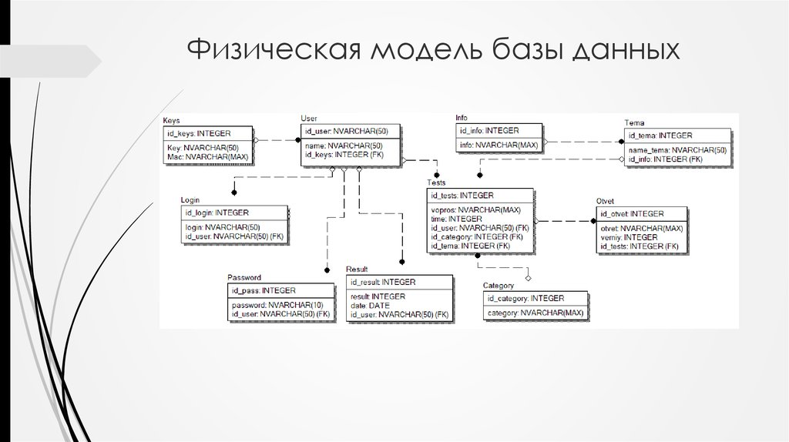

Логическая модель данных — это модель базы данных, выраженная в понятиях модели данных. Этим отличается от концептуальной модели, описывающей семантику предметной области без указания технологии (конкретных методов реализации), и от физической модели, которая описывает конкретные физические механизмы, применяемые для хранения данных в накопителях.

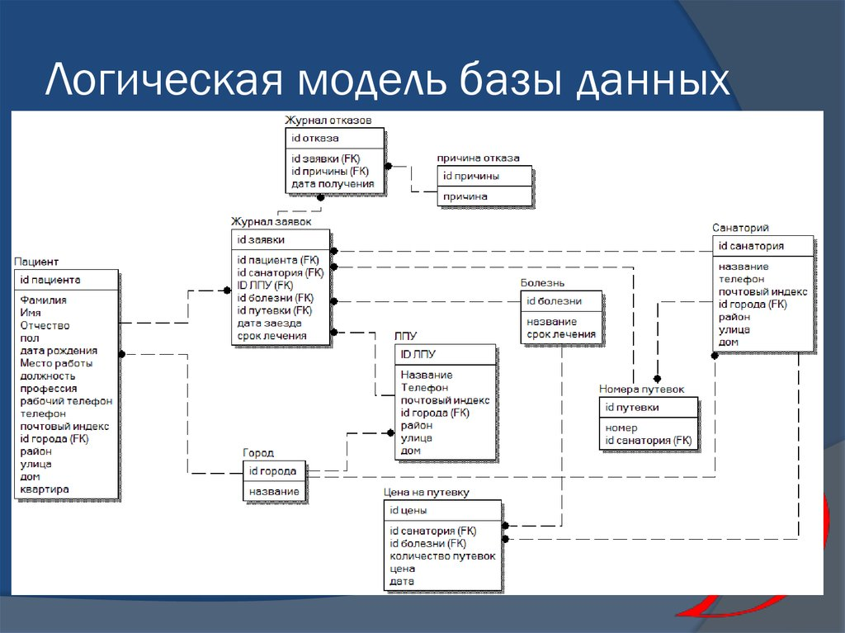

 На логической модели данные представляются так, как выглядят в реальном мире, и могут называться так, как они называются в реальном мире, например "Постоянный клиент", "Отдел" или "Фамилия сотрудника". Объекты модели, представляемые на логическом уровне, называются сущностями и атрибутами (подробнее о сущностях и атрибутах будет рассказано ниже). Логическая модель данных может быть построена на основе другой логической модели, например на основе модели процессов .

Физическая модель данных, напротив, зависит от конкретной СУБД, фактически являясь отображением системного каталога. В физической модели содержится информация о всех объектах БД. Поскольку стандартов на объекты БД не существует (например, нет стандарта на типы данных), физическая модель зависит от конкретной реализации СУБД.

Если в логической модели не имеет значения, какой конкретно тип данных имеет атрибут, то в физической модели важно описать всю информацию о конкретных физических объектах - таблицах, колонках, индексах, процедурах и т. д. Разделение модели данных на логические и физические позволяет решить несколько важных задач.

Логическая модель данных является универсальной и никак не связана с конкретной реализацией СУБД.

Процесс построения логической модели базы данных должен опираться на определённую модель данных (реляционная, сетевая, иерархическая), которая определяется типом предполагаемой для реализации информационной системы СУБД.

В нашем случае база данных создается в среде Microsoft Access и будет представлять собой реляционную базу данных.

## Реализация базы данных в Access.

В реляционных моделях данных объекты и взаимосвязи между ними представляются с помощью таблиц. Каждая таблица представляет один объект и состоит из строк и столбцов. Таблица в реляционной модели называется отношением.

В первой таблице будут имена(названия) браузеров:

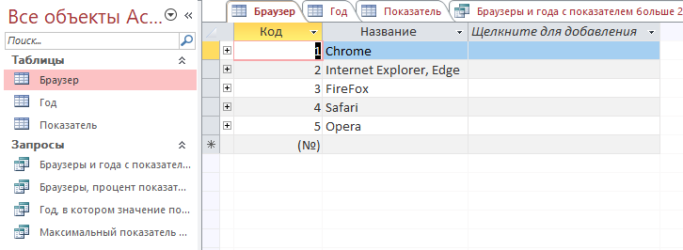

Во второй таблице перечислены года:

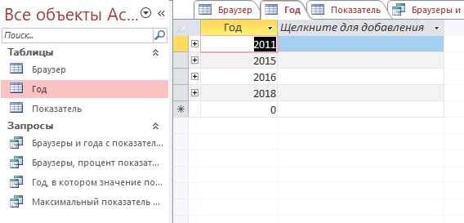

В третьей таблице представлены показатели браузеров в определенные года:

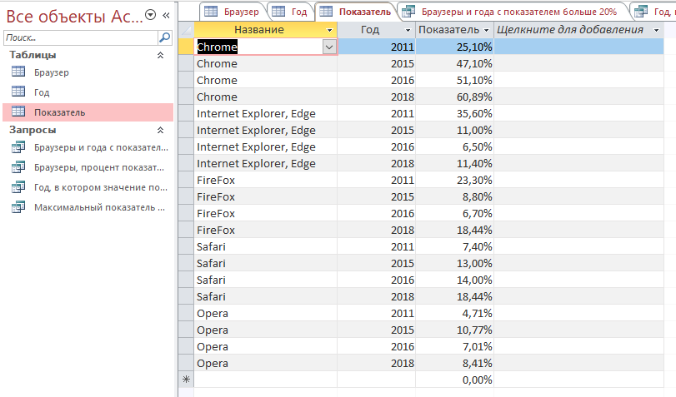

Для того чтобы установить связи между таблицами, необходимо установить связи между теми полями, в которых содержится общая информация.  
Для сформированных таблиц с установленным ключевым полем в каждой из них возможно создание определенных взаимоотношений. Access использует эти взаимоотношения для связывания данных в каждом новом запросе, форме или отчете, включающем связанные таблицы.  
В Access возможно создание двух типов связей:  
- отношение один-к-одному (1:1);  
- отношение один-ко-многим (1:M).

Ключевое поле — это одно или несколько полей, комбинация значений которых однозначно определяет каждую запись в таблице.

Если для таблицы определены ключевые поля, то Microsoft Access предотвращает дублирование или ввод пустых значений в ключевое поле.

В типе связей один-ко-многим одной записи первой таблицы соответствует несколько записей в другой таблице. В нашем случае будет именно эта связь.

Всего имеем три таблицы, имеющие такую схемой данных и ключевыми полями(записями):

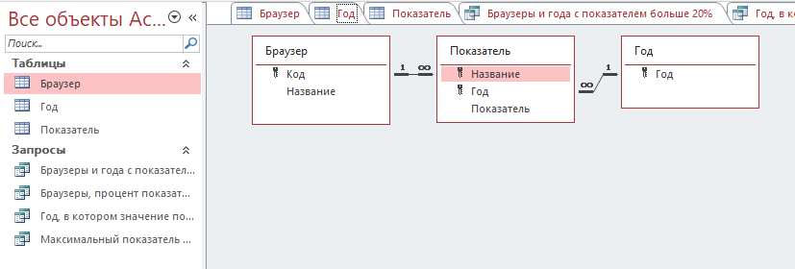

# ЗАКЛЮЧЕНИЕ

В заключение хочу предоставить ответы на задания, которые были даны в варианте дополнительно.

Язык SQL или Structured Query Language (язык структурированных запросов) предназначен для управления данными в системе реляционных баз данных (RDBMS).

С помощью запроса SQL SELECT можно выполнять выборку данных из таблицы. Использовать будем именно его.

Задание 2. Найти браузеры и года, когда процент пользователей выше 20 %.

SELECT, FROM — обязательные элементы запроса, которые определяют выбранные столбцы, их порядок и источник данных.

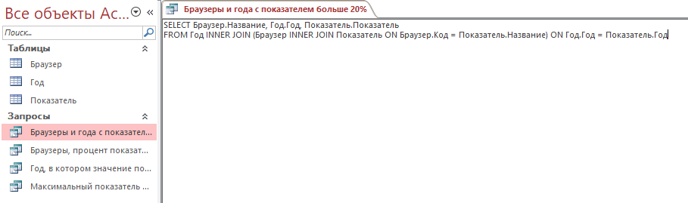

WHERE — необязательный элемент запроса, который используется, когда нужно отфильтровать данные по нужному условию.

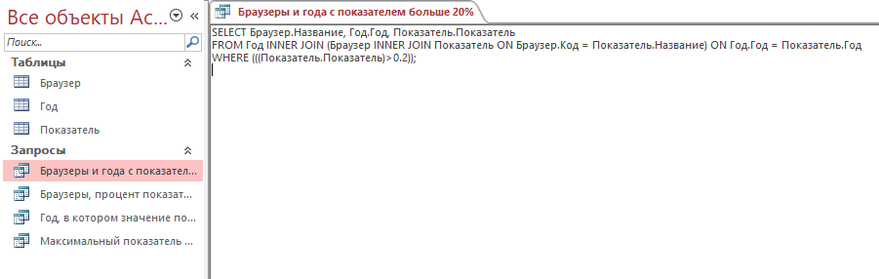

В следствие чего имеем:

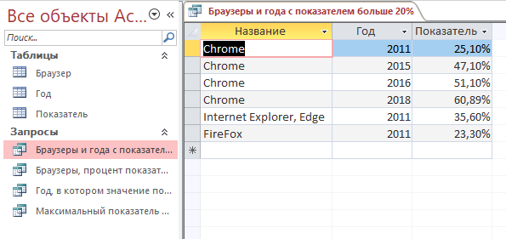

Задание 3. Выдать информацию о браузерах, процент пользования которых меньше величины Z1 в год Z2 (Z1 и Z2 вводит пользователь).

JOIN — необязательный элемент, используется для объединения таблиц по ключу, который присутствует в обоих таблицах. Перед ключом ставится оператор ON.

По такому же принципу делаем и этот запрос:

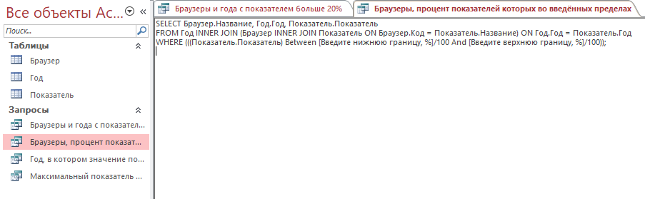

Задание 1. Для каждого браузера определить год, в котором значение статистики использования максимальная.

Это задание можно разделить на два запроса:

1. Год, в котором происходит максимальное значение:

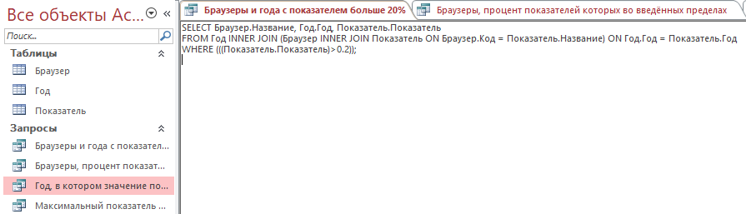

После чего имеем:

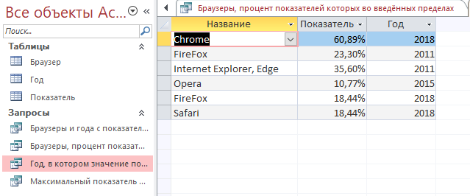

1. Максимальный показатель статистики:

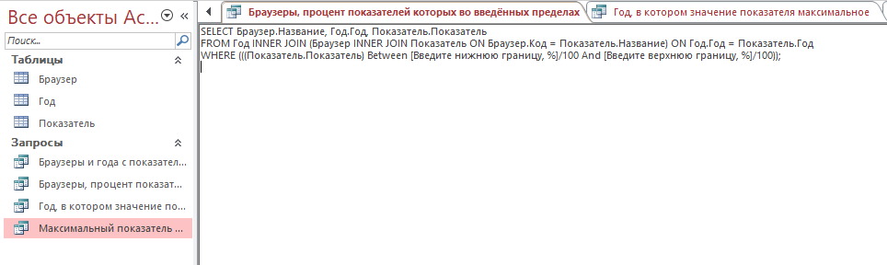

Конечный вид:

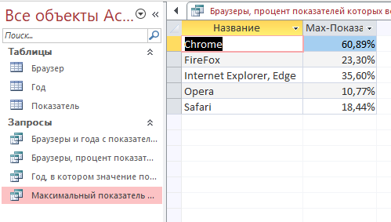

# СПИСОК ЛИТЕРАТУРЫ

1. Гончаров, А. Ю. Access 2003: Самоучитель [Текст] / А. Ю. Гончаров. М: Кудиц-образ, 2004. 270 с.
2. Базы данных: учебник для высших учебных заведений / под ред. А.Д.Хомоненко. - СПб.: КОРОНА принт, 2002.
3. Базы данных. Ч.1. Проектирование реляционных БД: учебно- методическое пособие/ Н.О.Прядкина. – Кострома: КГТУ, 2005. – 19 с.
4. Кузин, А. В. Базы данных: учеб. пособие для студентов вузов, обучающихся по направлению подготовки дипломированных специалистов "Информатика и вычислительная техника" [Текст] / А. В. Кузин, С. В. Левонисова. – М.: Академия, 2010. 315 с.
5. Структурный подход к организации баз данных/ Ш.Атре. – М.: Финансы и статистика, 1983. – 320 с.
6. Базы данных: методические указания по выполнению курсового проекта/ Н.О.Прядкина – Кострома: КГТУ, 2008. – 24с.
7. Шевченко Н.А. Access 2003. Искусство создания базы данных. – М.: NT Press, 2005. – 160 с.
8. Михеева В.Д., И.А.Харитонова Microsoft Access 2003. – СПб.: БХВ-Петербург, 2004. – 1072с.
9. Виллариал Б. Программирование Access 2002 в примерах. Пер. с англ. – М.: Кудиц-образ, 2003. – 496с.
10. Корнеев В.В. и др. Базы данных. Интеллектуальная обработка информации // М.:Нолидж, 2000.- 352 с.
11. Карпова Т.С. Базы данных. Модели, разработка, реализация/СПб.: Питер, 2002. - 304 с.